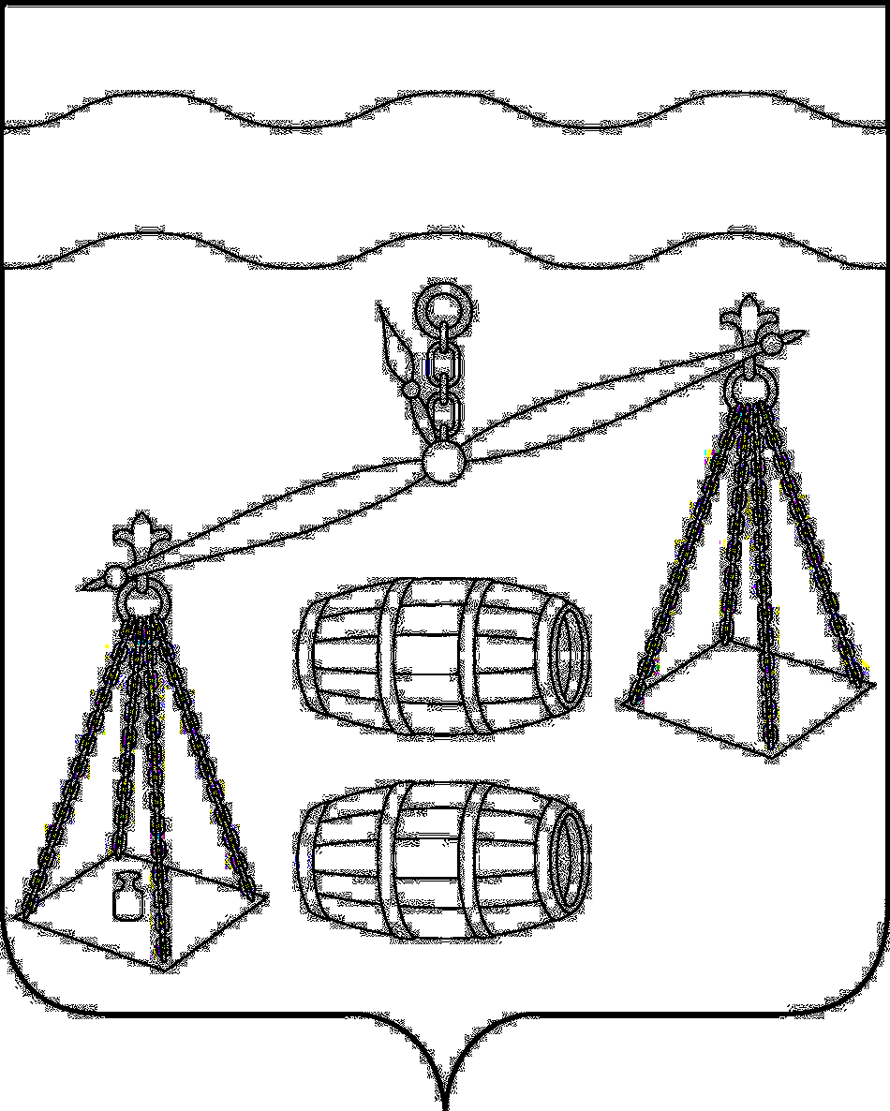

Администрация сельского поселения
«Деревня Субботники»
Сухиничский район
Калужская область
ПОСТАНОВЛЕНИЕ

от 20.12.2023г. №33
О признании утратившими силу
постановления администрации
сельского поселения «Деревня Субботники»

В соответствии с Трудовым кодексом Российской Федерации, руководствуясь Уставом сельского поселения «Деревня Субботники», администрация сельского поселения «Деревня Субботники ПОСТАНОВЛЯЕТ:

- Признать утратившим силу следующие постановления администрации сельского поселения «Деревня Субботники»:
  - Постановление администрации сельского поселения «Деревня Субботники» от 10.06.2013 № 26 «Об установлении системы оплаты труда обеспечивающих работников администрации СП «Деревня Субботники», замещающих должности, не являющиеся должностями муниципальной службы, и работников, осуществляющих профессиональную деятельность по должностям служащих и по рабочим профессиям»;
  - Постановление администрации сельского поселения «Деревня Субботники» от 26.10.2020 №35 «О внесении изменений в постановление администрации сельского поселения «Деревня Субботники» от 10.06.2013 № 26 «Об установлении системы оплаты труда обеспечивающих работников администрации СП «Деревня Субботники», замещающих должности, не являющиеся должностями муниципальной службы, и работников, осуществляющих профессиональную деятельность по должностям служащих и по рабочим профессиям»;
  - Постановление администрации сельского поселения «Деревня Субботники» от 13.01.2022 №1 «О внесении изменений в постановление администрации сельского поселения «Деревня Субботники» от 10.06.2013 № 26 «Об установлении системы оплаты труда обеспечивающих работников администрации СП «Деревня Субботники», замещающих должности, не являющиеся должностями муниципальной службы, и работников, осуществляющих профессиональную деятельность по должностям служащих и по рабочим профессиям»;
  - Постановление администрации сельского поселения «Деревня Субботники» от 29.09.2022 № 23«О внесении изменений в постановление администрации сельского поселения «Деревня Субботники» от 10.06.2013 № 26 «Об установлении системы оплаты труда обеспечивающих работников администрации СП «Деревня Субботники», замещающих должности, не являющиеся должностями муниципальной службы, и работников, осуществляющих профессиональную деятельность по должностям служащих и по рабочим профессиям»;
  - Постановление администрации сельского поселения «Деревня Субботники» от 22.09.2023 №16 «О внесении изменений в постановление администрации сельского поселения «Деревня Субботники» от 10.06.2013 № 26 «Об установлении системы оплаты труда обеспечивающих работников администрации СП «Деревня Субботники», замещающих должности, не являющиеся должностями муниципальной службы, и работников, осуществляющих профессиональную деятельность по должностям служащих и по рабочим профессиям»;
2. Настоящее постановление вступает в силу после его обнародования.
3. Контроль за исполнением настоящего постановления оставляю за собой.

Глава администрации
СП «Деревня Субботники» А.В.Карханина

